

تقرير مفصل عن الصادرات الصناعية
واستيرادات الآلات والمعدات الصناعية
خلال شهر أيلول من العام 2018

إعداد:
وزارة الصناعة
مصلحة المعلومات الصناعية

www.industry.gov.lb
الفهرس
I- المقدمة 2
II- الصادرات الصناعية خلال شهر أيلول من العام 2018 3
1. أهم المنتجات المصَدَّرة 3
2. المنتجات التي ارتفعت قيم صادراتها 3
1.2. منتجات الصناعات الكيماوية 3
2.2. الآلات والأجهزة والمعدات الكهربائية 3
3. المنتجات التي انخفضت قيم صادراتها 4
1.3. منتجات صناعة الاغذية والتبغ 4
2.3. الادوات والاجهزة للبصريات، للقياس، للطب؛ اصناف صناعة الساعات وادوات موسيقية 4
4. السوق الرئيسية للصادرات 4
1.4. السوق الرئيسية للصادرات بحسب تكتلات الدول 4
2.4. السوق الرئيسية للصادرات بحسب الدول 5
III- استيرادات الآلات والمعدات الصناعية 5
1. توزيع الآلات والمعدات الصناعية المستورَدة بحسب البلد المستورَد منه 5
2. توزيع الآلات والمعدات الصناعية المستورَدة بحسب البلد المستورَد منه والنشاط الصناعي 6
IV- ملحق الجداول 7
V- ملحق الخرائط 21
VI- ملحق الرسوم البيانية 25

المقدمة
أعدت مصلحة المعلومات الصناعية في وزارة الصناعة تقريراً مفصلاً عن الصادرات الصناعية وواردات الآلات والمعدات الصناعية عن شهر أيلول من العام 2018.
مع الإشارة الى ان مجموع قيمة الصادرات الصناعية اللبنانية خلال الأشهر التسعة الأولى من العام 2018 بلغ مليار و882.7 مليون دولار أميركي (د.أ.) مقابل مليار و822.2 مليون د.أ. خلال الفترة عينها من العام 2017 ومليار و896.9 مليون د.أ. خلال الفترة عينها من العام 2016، أي بارتفاع ونسبته 3.3٪ مقارنةً مع العام 2017 وبانخفاض ونسبته 0.7٪ مقارنةً مع العام 2016. (جدول رقم 1 و11)
كما تجدر الاشارة الى ان المعدل الشهري للصادرات الصناعية اللبنانية خلال الأشهر التسعة الأولى من العام 2018 بلغ 209.2 مليون د.أ مقابل 202.5 مليون د.أ خلال الفترة عينها من العام 2017، و210.8 مليون د.أ خلال الفترة عينها من العام 2016.
من جهة أخرى، بلغ مجموع قيمة الاستيرادات من الآلات والمعدات الصناعية خلال الأشهر التسعة الأولى من العام 2018 نحو 210.3 مليون د.أ. مقابل 194.1 مليون د.أ. خلال الفترة عينها من العام 2017 و183.1 مليون د.أ. خلال الفترة عينها من العام 2016 أي بارتفاع ونسبته 8.3٪ مقارنةً مع العام 2017 وبارتفاع ونسبته 14.8٪ مقارنةً مع العام 2016. (جدول رقم 17)

الصادرات الصناعية خلال شهر أيلول من العام 2018
بلغ مجموع الصادرات الصناعية خلال شهر أيلول من العام 2018 ما قيمته 206.2 مليون د.أ. مقابل 167.6 مليون د.أ. خلال شهر أيلول من العام 2017 و184.3 مليون د.أ. خلال شهر أيلول من العام 2016 أي بارتفاع وقيمته 38.6 مليون د.أ. ونسبته 23.0٪ مقارنةً مع العام 2017 وبارتفاع وقيمته 21.9 مليون د.أ. ونسبته 11.9٪ مقارنةً مع العام 2016. (جدول رقم 1 وخريطة رقم 1 ورسم بياني رقم 1)

أهم المنتجات المصَدَّرة
إحتلت صادرات منتجات الصناعات الكيماوية خلال شهر أيلول من العام 2018 المرتبة الأولى، إذ بلغت قيمتها 50.9 مليون د.أ. وتصدرت بنغلادش لائحة البلدان المستوردة لهذا المنتج إذ استوردت ما قيمته 17.7 مليون د.أ.، تليها الآلات والأجهزة والمعدات الكهربائية بقيمة 34.9 مليون د.أ.، واحتل العراق صدارة الدول المستوردة لهذا المنتج بقيمة 4.9 مليون د.أ.، ثم المعادن العادية ومصنوعاتها بقيمة 27.5 مليون د.أ. وتصدرت جمهورية كوريا لائحة البلدان المستوردة لهذا المنتج إذ استوردت ما قيمته 4.8 مليون د.أ. ثم منتجات صناعة الاغذية والتبغ بقيمة 24.9 مليون د.أ. (لمزيد من التفاصيل جدول رقم 2 و4 و6 و8 و10 و15 و16 وخريطة رقم 2 و3 و4)

المنتجات التي ارتفعت قيم صادراتها
سجلت الإحصاءات ارتفاعاً ملحوظاً للصادرات من المنتجات التالية:

منتجات الصناعات الكيماوية
ارتفعت قيمتها من 34.8 مليون د.أ. خلال شهر أيلول من العام 2017 الى 50.9 مليون د.أ. خلال شهر أيلول من العام 2018 (جدول رقم 2 ورسم بياني رقم 2). انخفضت صادرات هذه المنتجات بشكل رئيسي الى كل من ايران والعراق فيما ارتفعت بشكل رئيسي الى كل من بنغلادش وتركيا والامارات العربية المتحدة واسبانيا وسوريا والمملكة العربية السعودية والاردن مما ادى الى الارتفاع الاجمالي والبالغ حوالي 16.2 مليون د.أ. (جدول رقم 3 و4)

الآلات والأجهزة والمعدات الكهربائية
ارتفعت قيمتها من 25.6 مليون د.أ. خلال شهر أيلول من العام 2017 الى 34.9 مليون د.أ. خلال شهر أيلول من العام 2018 (جدول رقم 2 ورسم بياني رقم 2). ارتفعت صادرات هذه المنتجات بشكل رئيسي الى كل من مصر وسوريا والعراق ونيجيريا والامارات العربية المتحدة مما ادى الى الارتفاع الاجمالي والبالغ حوالي 9.3 مليون د.أ. (جدول رقم 5 و6)

المنتجات التي انخفضت قيم صادراتها
سجلت الإحصاءات انخفاضاً ملحوظاً للصادرات من المنتجات التالية:

منتجات صناعة الاغذية والتبغ
انخفضت قيمتها من 27.9 مليون د.أ. خلال شهر أيلول من العام 2017 الى 24.9 مليون د.أ. خلال شهر أيلول من العام 2018 (جدول رقم 2 ورسم بياني رقم 2). انخفضت صادرات هذه المنتجات بشكل رئيسي الى كل من مصر وسوريا والمملكة العربية السعودية مما ادى الى الانخفاض الاجمالي والبالغ حوالي 2.9 مليون د.أ. (جدول رقم 7 و8)

الادوات والاجهزة للبصريات، للقياس، للطب؛ اصناف صناعة الساعات وادوات موسيقية
انخفضت قيمتها من 2.4 مليون د.أ. خلال شهر أيلول من العام 2017 الى 0.8 مليون د.أ. خلال شهر أيلول من العام 2018 (جدول رقم 2 ورسم بياني رقم 2). انخفضت صادرات هذه المنتجات بشكل رئيسي الى كل من سوريا وبلجيكا مما ادى الى الانخفاض الاجمالي والبالغ حوالي 1.6 مليون د.أ. (جدول رقم 9 و10)

السوق الرئيسية للصادرات

السوق الرئيسية للصادرات بحسب تكتلات الدول
شكلت الدول العربية خلال هذا الشهر السوق الرئيسية للصادرات الصناعية اللبنانية، فقد بلغت قيمة الصادرات إليها 107.2 مليون د.أ. أي ما نسبته 52.0 ٪ من مجموع الصادرات الصناعية بينما احتلت الدول الآسيوية غير العربية المرتبة الثانية اذ استوردت ما نسبته 19.0 ٪ ومن ثم الدول الاوروبية في المرتبة الثالثة بما نسبته 12.8 ٪ تليها الدول الافريقية غير العربية بما نسبته 10.5 ٪. ومن أبرز المنتجات المصدَّرة الى الدول العربية: الآلات والأجهزة والمعدات الكهربائية بقيمة 20.7 مليون د.أ.، منتجات الصناعات الكيماوية بقيمة 19.6 مليون د.أ.، ومنتجات صناعة الاغذية والتبغ بقيمة 14.0 مليون د.أ. (جدول رقم 12 وخريطة رقم 1)

السوق الرئيسية للصادرات بحسب الدول
بالنسبة للدول المستوردة للمنتجات الصناعية اللبنانية فقد تصدرت الامارات العربية المتحدة لائحة هذه الدول حيث بلغت قيمة الصادرات اليها خلال هذا الشهر 25.0 مليون د.أ. أي ما يوازي 12.1 ٪ من القيمة الإجمالية للصادرات الصناعية واحتلت سوريا المرتبة الثانية حيث بلغت قيمة الصادرات اليها 19.2 مليون د.أ. أي ما يوازي 9.3 ٪ تليها بنغلادش حيث بلغت قيمة الصادرات اليها 17.7 مليون د.أ. أي ما يوازي 8.6 ٪. (جدول رقم 13 وخريطة رقم 1)
وقد تم خلال هذا الشهر التصدير الى 43 دولة اوروبية، 41 دولة افريقية غير عربية، 29 دولة آسيوية غير عربية، 24 دولة اميركية، 19 دولة عربية، و5 دول اوقيانية. أما الدول التي استوردت بأكثر من مليون د.أ. فهي موزعة كما يلي: 11 دولة عربية، 9 دول اوروبية، 7 دول افريقية غير عربية، 5 دول آسيوية غير عربية، دولتين اميركيتين، ودولة اوقيانية. (جدول رقم 14 وخريطة رقم 1 ورسم بياني رقم 3 و4)

استيرادات الآلات والمعدات الصناعية
بلغ مجموع الاستيرادات من الآلات والمعدات الصناعية في شهر أيلول من العام 2018 نحو 13.5 مليون د.أ.، مقابل 30.1 مليون د.أ. خلال الفترة عينها من العام 2017 و16.2 مليون د.أ. خلال الفترة عينها من العام 2016 أي بانخفاض ونسبته 55.2٪ مقارنةً مع العام 2017 وبانخفاض ونسبته 16.9٪ مقارنة مع العام 2016. (جدول رقم 17و18 ورسم بياني رقم 5)

توزيع الآلات والمعدات الصناعية المستورَدة بحسب البلد المستورَد منه
تصدرت ايطاليا لائحة البلدان المصَدِّرة للآلات والمعدات الصناعية إلى لبنان، حيث بلغت قيمة استيرادات الآلات والمعدات الصناعية منها خلال هذا الشهر حوالي 4.1 مليون د.أ. تليها الصين بحوالي 3.1 مليون د.أ. ومن ثم المانيا بحوالي 1.4 مليون د.أ. (جدول رقم 18)

توزيع الآلات والمعدات الصناعية المستورَدة بحسب البلد المستورَد منه والنشاط الصناعي
إحتلت استيرادات آلات للصناعات الغذائية المرتبة الاولى، إذ بلغت قيمتها 3.9 مليون د.أ. وتصدرت ايطاليا لائحة البلدان المصَدِّرة لهذا المنتج الى لبنان إذ صدَّرت ما قيمته 2.6 مليون د.أ.، تليها استيرادات آلات لصناعة المطاط واللدائن بقيمة 1.2 مليون د.أ.، واحتلت الصين صدارة الدول المصَدِّرة لهذا المنتج بقيمة 0.7 مليون د.أ.، فمعدات لصناعة الآلات الاوتوماتيكية بقيمة 0.9 مليون د.أ. (جدول رقم 19 ورسم بياني رقم 6).

ملحق الجداول

جدول رقم 1: تطور الصادرات الصناعية خلال الأعوام 2016-2017-2018
الشهر | العام  2016 | العام  2017 | العام  2018 | نسبة التغيير  2016/2018 | نسبة التغيير  2017/2018
كانون الثاني | 199.5 | 175.9 | 187.0 | -6.3% | 6.3%
شباط | 222.8 | 196.8 | 203.4 | -8.7% | 3.4%
آذار | 211.6 | 223.9 | 238.4 | 12.6% | 6.5%
نيسان | 231.1 | 210.4 | 227.8 | -1.4% | 8.3%
ايار | 210.6 | 205.9 | 222.8 | 5.8% | 8.2%
حزيران | 225.3 | 199.0 | 186.3 | -17.4% | -6.4%
تموز | 178.8 | 215.7 | 198.5 | 11.0% | -8.0%
آب | 232.9 | 227.0 | 212.4 | -8.8% | -6.4%
ايلول | 184.3 | 167.6 | 206.2 | 11.9% | 23.0%
تشرين الاول | 220.0 | 226.7
تشرين الثاني | 193.7 | 205.1
كانون الاول | 216.3 | 219.6
المجموع | 2,526.9 | 2,473.5 | 1,882.7
الأرقام المبينة أعلاه هي بملايين الدولارات

جدول رقم 2: مقارنة بين الصادرات الصناعية خلال أيلول من العام 2018 وأيلول من العام 2017
القسم | السلع | أيلول 2017 | أيلول 2018 | التغيير  2017/2018 | نسبة التغيير  2017/2018
1 | منتجات المملكة الحيوانية | 0.56 | 0.44 | -0.12 | -22.1%
2 | منتجات المملكة النباتية | 2.74 | 3.84 | 1.10 | 40.0%
3 | شحوم ودهون وزيوت | 1.84 | 4.04 | 2.21 | 120.1%
4 | منتجات صناعة الاغذية والتبغ | 27.87 | 24.93 | -2.94 | -10.6%
5 | منتجات معدنية | 0.48 | 0.85 | 0.38 | 79.2%
6 | منتجات الصناعات الكيماوية | 34.76 | 50.92 | 16.16 | 46.5%
7 | لدائن ومصنوعاتها، مطاط ومصنوعاته | 11.64 | 14.51 | 2.87 | 24.7%
8 | جلود، جلود بفراء ومصنوعاتها | 0.78 | 0.89 | 0.11 | 14.4%
9 | خشب ومصنوعاته | 0.70 | 0.64 | -0.06 | -8.1%
10 | ورق وكرتون ومصنوعاتهما | 7.60 | 11.37 | 3.77 | 49.6%
11 | مواد نسيجية ومصنوعاتها | 4.03 | 4.25 | 0.21 | 5.3%
12 | أحذية، أغطية رأس، ريش | 0.24 | 0.52 | 0.28 | 113.5%
13 | مصنوعات من حجر، جبس، اسمنت وزجاج ومصنوعاته | 1.53 | 2.00 | 0.47 | 30.5%
14 | لؤلؤ، احجار كريمة او شبه كريمة، معادن ثمينة ومصنوعاتها (دون الماس الخام وسبائك الذهب والفضة بشكلها الخامي) | 14.90 | 15.56 | 0.66 | 4.5%
15 | معادن عادية ومصنوعاتها | 24.32 | 27.46 | 3.13 | 12.9%
16 | آلات وأجهزة ومعدات كهربائية | 25.62 | 34.95 | 9.32 | 36.4%
17 | معدات نقل | 1.54 | 1.35 | -0.19 | -12.5%
18 | ادوات واجهزة للبصريات، للقياس، للطب؛ اصناف صناعة الساعات وادوات موسيقية | 2.44 | 0.81 | -1.64 | -66.9%
19 | أسلحة وذخائر
20 | سلع ومنتجات مختلفة | 4.04 | 6.91 | 2.88 | 71.2%
 | المجموع | 167.64 | 206.24 | 38.60 | 23.0%
الأرقام المبينة أعلاه هي بملايين الدولارات
جدول رقم 3: صادرات منتجات الصناعات الكيماوية حسب أبرز البلدان المصدَّر إليها خلال شهر أيلول من العام 2017
البلد المصدَّر إليه | ايران | العراق | اسبانيا | الامارات العربية المتحدة | المملكة العربية السعودية | ايطاليا | سوريا | الاردن
القيمة بآلاف الدولارات | 15,274 | 4,747 | 2,758 | 2,127 | 1,552 | 1,515 | 1,419 | 1,025

جدول رقم 4: صادرات منتجات الصناعات الكيماوية حسب أبرز البلدان المصدَّر إليها خلال شهر أيلول من العام 2018
البلد المصدَّر إليه | بنغلادش | تركيا | اسبانيا | الامارات العربية المتحدة | العراق | سوريا | المملكة العربية السعودية | الاردن
القيمة بآلاف الدولارات | 17,687 | 5,539 | 4,963 | 4,914 | 3,186 | 3,118 | 3,056 | 2,220

جدول رقم 5: صادرات الآلات والأجهزة والمعدات الكهربائية حسب أبرز البلدان المصدَّر إليها خلال شهر أيلول من العام 2017
البلد المصدَّر إليه | العراق | الامارات العربية المتحدة | الكويت | المملكة العربية السعودية | سوريا | فرنسا | ليبيا | ساحل العاج
القيمة بآلاف الدولارات | 3,606 | 3,358 | 1,653 | 1,644 | 1,230 | 1,222 | 957 | 938

جدول رقم 6: صادرات الآلات والأجهزة والمعدات الكهربائية حسب أبرز البلدان المصدَّر إليها خلال شهر أيلول من العام 2018
البلد المصدَّر إليه | العراق | الامارات العربية المتحدة | مصر | سوريا | نيجيريا | المملكة العربية السعودية | فرنسا | قطر
القيمة بآلاف الدولارات | 4,880 | 4,330 | 3,851 | 3,187 | 1,916 | 1,329 | 1,094 | 953

جدول رقم 7: صادرات منتجات صناعة الاغذية والتبغ حسب أبرز البلدان المصدَّر إليها خلال شهر أيلول من العام 2017
البلد المصدَّر إليه | المملكة العربية السعودية | مصر | العراق | سوريا | قطر | الامارات العربية المتحدة | الولايات المتحدة الاميركية | الكويت
القيمة بآلاف الدولارات | 4,578 | 2,944 | 2,826 | 2,461 | 1,923 | 1,639 | 1,430 | 1,313

جدول رقم 8: صادرات منتجات صناعة الاغذية والتبغ حسب أبرز البلدان المصدَّر إليها خلال شهر أيلول من العام 2018
البلد المصدَّر إليه | المملكة العربية السعودية | العراق | قطر | الولايات المتحدة الاميركية | الامارات العربية المتحدة | الاردن | سوريا | فرنسا
القيمة بآلاف الدولارات | 3,574 | 2,345 | 2,172 | 1,872 | 1,718 | 1,101 | 1,083 | 1,022

جدول رقم 9: صادرات الادوات والاجهزة للبصريات، للقياس، للطب؛ اصناف صناعة الساعات وادوات موسيقية حسب أبرز البلدان المصدَّر إليها خلال شهر أيلول من العام 2017
البلد المصدَّر إليه | سوريا | بلجيكا | ليبيا | سويسرا | الامارات العربية المتحدة | الكونغو | الاردن | اليونان
القيمة بآلاف الدولارات | 676 | 447 | 352 | 281 | 160 | 123 | 94 | 73

جدول رقم 10: صادرات الادوات والاجهزة للبصريات، للقياس، للطب؛ اصناف صناعة الساعات وادوات موسيقية حسب أبرز البلدان المصدَّر إليها خلال شهر أيلول من العام 2018
البلد المصدَّر إليه | الامارات العربية المتحدة | فرنسا | هونغ كونغ | الولايات المتحدة الاميركية | سويسرا | فولتا العليا | المانيا | العراق
القيمة بآلاف الدولارات | 164 | 145 | 144 | 64 | 43 | 42 | 30 | 29

جدول رقم 11: توزيع الصادرات الصناعية حسب السلع المصدرة خلال العام 2018
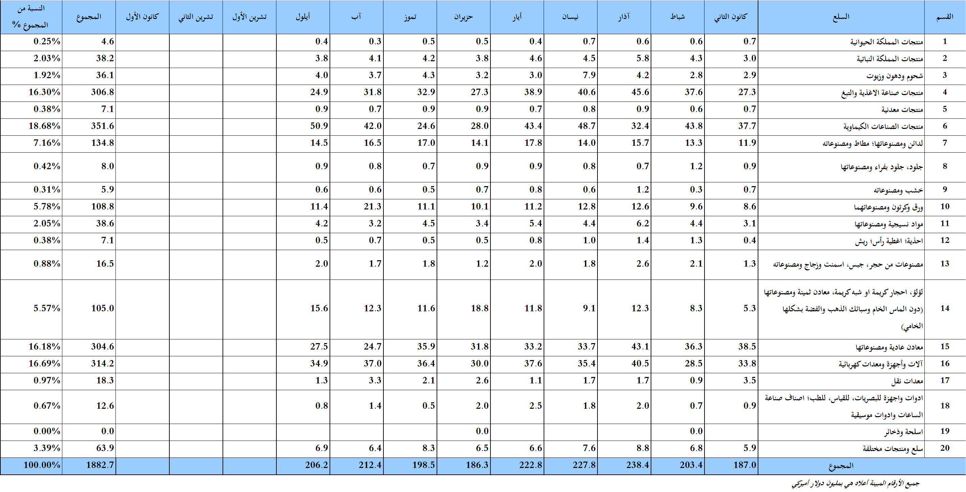
جدول رقم 12: توزيع الصادرات الصناعية اللبنانية حسب المنتج المصدَّر وتكتلات الدول خلال شهر أيلول من العام 2018
السلع | الدول العربية | الدول الأوروبية | الدول الاوقيانية | الدول الآسيوية  غير العربية | الدول الأميركية | الدول الأفريقية  غير العربية | مختلف* | المجموع
منتجات المملكة الحيوانية | 302 | 0 |  | 2 | 6 | 128 | 0 | 439
منتجات المملكة النباتية | 2,223 | 609 | 12 | 221 | 382 | 388 | 1 | 3,837
شحوم ودهون وزيوت | 1,708 | 534 | 106 | 25 | 1,455 | 215 |  | 4,043
منتجات صناعة الاغذية والتبغ | 13,970 | 3,841 | 854 | 416 | 2,828 | 2,216 | 804 | 24,928
منتجات معدنية | 582 | 99 | 0 | 12 |  | 39 | 121 | 854
منتجات الصناعات الكيماوية | 19,596 | 6,349 | 109 | 23,278 | 388 | 910 | 294 | 50,925
لدائن ومصنوعاتها، مطاط ومصنوعاته | 11,071 | 1,131 | 51 | 504 | 49 | 1,434 | 269 | 14,510
جلود، جلود بفراء ومصنوعاتها | 543 | 198 |  | 36 | 40 | 74 |  | 890
خشب ومصنوعاته | 489 | 24 | 2 | 1 | 1 | 123 |  | 640
ورق وكرتون ومصنوعاتهما | 9,078 | 630 | 1 | 393 | 47 | 1,181 | 43 | 11,373
مواد نسيجية ومصنوعاتها | 2,292 | 807 | 35 | 274 | 131 | 499 | 208 | 4,245
أحذية، أغطية رأس، ريش | 408 | 36 |  | 1 | 18 | 55 |  | 518
مصنوعات من حجر، جبس، اسمنت وزجاج ومصنوعاته | 745 | 224 | 17 | 24 | 138 | 850 |  | 1,998
لؤلؤ، احجار كريمة او شبه كريمة، معادن ثمينة ومصنوعاتها (دون الماس الخام وسبائك الذهب والفضة بشكلها الخامي) | 12,780 | 1,672 |  | 615 | 439 | 0 | 58 | 15,565
معادن عادية ومصنوعاتها | 5,504 | 6,534 | 102 | 11,422 | 197 | 3,468 | 232 | 27,459
آلات وأجهزة ومعدات كهربائية | 20,687 | 2,492 | 549 | 1,805 | 316 | 8,381 | 718 | 34,947
معدات نقل | 505 | 345 |  | 11 | 188 | 297 |  | 1,345
ادوات واجهزة للبصريات، للقياس، للطب؛ اصناف صناعة الساعات وادوات موسيقية | 201 | 280 |  | 144 | 92 | 83 | 8 | 808
أسلحة وذخائر
سلع ومنتجات مختلفة | 4,523 | 509 | 98 | 63 | 395 | 1,307 | 18 | 6,915
المجموع | 107,207 | 26,316 | 1,935 | 39,248 | 7,111 | 21,647 | 2,775 | 206,239
الأرقام المبينة أعلاه هي بآلاف الدولارات
*يشمل "مختلف" البضاعة المصدرة إلى السوق الحرة وتلك التي تزود بها السفن والطائرات.

جدول رقم 13: توزيع الصادرات الصناعية اللبنانية حسب أبرز البلدان المصدَّر إليها خلال شهر أيلول من العام 2018
البلد المصدَّر إليه | الامارات العربية المتحدة | سوريا | بنغلادش | العراق | المملكة العربية السعودية | تركيا | اسبانيا | قطر
القيمة بآلاف الدولارات | 25,024 | 19,173 | 17,740 | 13,612 | 13,115 | 10,612 | 8,962 | 8,123

البلد المصدَّر إليه | مصر | الاردن | الجزائر | الولايات المتحدة الاميركية | جمهورية كوريا | الكويت | نيجيريا | فرنسا
القيمة بآلاف الدولارات | 6,458 | 6,213 | 5,119 | 4,926 | 4,860 | 4,518 | 4,180 | 4,021

البلد المصدَّر إليه | ايطاليا | ساحل العاج | المملكة المتحدة | انغولا | الكونغو | استراليا | عمان | الصين
القيمة بآلاف الدولارات | 2,354 | 2,336 | 1,706 | 1,680 | 1,679 | 1,646 | 1,563 | 1,557

جدول رقم 14: توزيع البلدان المصدَّر إليها حسب تكتلات الدول وقيمة الصادرات خلال شهر أيلول من العام 2018
قيمة الصادرات  (مليون د.أ.) | الدول العربية | الدول الأوروبية | الدول الاوقيانية | الدول الآسيوية  غير العربية | الدول الأميركية | الدول الإفريقية  غير العربية | المجموع
]1-0[ | 8 | 34 | 4 | 24 | 22 | 34 | 126
]5-1] | 3 | 8 | 1 | 3 | 2 | 7 | 24
]10-5] | 4 | 1 |  |  |  |  | 5
]15-10] | 2 |  |  | 1 |  |  | 3
أكثر من 15 مليون د.أ. | 2 |  |  | 1 |  |  | 3
المجموع | 19 | 43 | 5 | 29 | 24 | 41 | 161

جدول رقم 15: توزيع الصادرات الصناعية اللبنانية حسب المنتج وأبرز البلدان المصدَّر إليها خلال شهر أيلول من العام 2018
منتجات المملكة الحيوانية | قطر | البحرين | المملكة العربية السعودية | الامارات العربية المتحدة | ساحل العاج | غانا | الكويت | الكونغو
القيمة بآلاف الدولارات | 127 | 65 | 45 | 43 | 39 | 25 | 20 | 15

منتجات المملكة النباتية | سوريا | الامارات العربية المتحدة | الاردن | المملكة العربية السعودية | الولايات المتحدة الاميركية | المانيا | تركيا | تونس
القيمة بآلاف الدولارات | 682 | 372 | 317 | 312 | 283 | 240 | 188 | 179

شحوم ودهون وزيوت | الولايات المتحدة الاميركية | سوريا | كندا | المملكة العربية السعودية | الكويت | هولندا | الامارات العربية المتحدة | العراق
القيمة بآلاف الدولارات | 997 | 668 | 351 | 327 | 302 | 287 | 171 | 104

منتجات معدنية | سوريا | مختلف | فرنسا | بلجيكا | الكويت | الكونغو | كينيا | الهند
القيمة بآلاف الدولارات | 548 | 121 | 59 | 35 | 26 | 13 | 11 | 10

لدائن ومصنوعاتها؛ مطاط ومصنوعاته | سوريا | المملكة العربية السعودية | مصر | العراق | اسبانيا | الجزائر | قطر | المغرب
القيمة بآلاف الدولارات | 6,693 | 1,042 | 825 | 678 | 421 | 350 | 342 | 338

جلود، جلود بفراء ومصنوعاتها | الامارات العربية المتحدة | البرتغال | قطر | سوريا | نيجيريا | اسبانيا | الولايات المتحدة الاميركية | تركيا
القيمة بآلاف الدولارات | 241 | 127 | 115 | 77 | 66 | 48 | 40 | 35

خشب ومصنوعاته | سوريا | عمان | قطر | المملكة العربية السعودية | سيشيل | ساحل العاج | الامارات العربية المتحدة | البرتغال
القيمة بآلاف الدولارات | 158 | 128 | 66 | 66 | 45 | 30 | 29 | 18

ورق وكرتون ومصنوعاتهما | العراق | سوريا | المملكة العربية السعودية | مصر | الامارات العربية المتحدة | قطر | الجزائر | الاردن
القيمة بآلاف الدولارات | 1,535 | 1,527 | 941 | 889 | 843 | 720 | 657 | 468

جدول رقم 15: تابع، توزيع الصادرات الصناعية اللبنانية حسب المنتج وأبرز البلدان المصدَّر إليها خلال شهر أيلول من العام 2018
مواد نسيجية ومصنوعاتها | سوريا | قطر | فرنسا | عمان | المملكة العربية السعودية | الكويت | تركيا | مختلف
القيمة بآلاف الدولارات الدولارات | 507 | 430 | 341 | 281 | 260 | 238 | 229 | 198

احذية؛ اغطية رأس؛ ريش | الكويت | الامارات العربية المتحدة | مصر | فنزويلا | ساحل العاج | السينيغال | المغرب | الاردن
القيمة بآلاف الدولارات | 168 | 107 | 86 | 17 | 16 | 16 | 15 | 15

مصنوعات من حجر، جبس، اسمنت وزجاج ومصنوعاته | غينيا | سوريا | غينيا الاستوائية | بلجيكا | قطر | الولايات المتحدة الاميركية | الجزائر | الكونغو
القيمة بآلاف الدولارات | 360 | 172 | 149 | 146 | 135 | 129 | 105 | 94

لؤلؤ، احجار كريمة او شبه كريمة، معادن ثمينة ومصنوعاتها (دون الماس الخام وسبائك الذهب والفضة بشكلها الخامي) | الامارات العربية المتحدة | المملكة العربية السعودية | سويسرا | ايطاليا | قطر | الاردن | الولايات المتحدة الاميركية | هونغ كونغ
القيمة بآلاف الدولارات | 10,921 | 919 | 772 | 579 | 497 | 439 | 433 | 390

معادن عادية ومصنوعاتها | جمهورية كوريا | تركيا | اسبانيا | الجزائر | نيجيريا | الصين | اليونان | الهند
القيمة بآلاف الدولارات | 4,816 | 4,066 | 3,286 | 2,848 | 1,599 | 1,438 | 1,015 | 823

معدات نقل | الولايات المتحدة الاميركية | المملكة المتحدة | العراق | مالي | الامارات العربية المتحدة | الكويت | فرنسا | سوريا
القيمة بآلاف الدولارات | 188 | 165 | 162 | 132 | 111 | 98 | 73 | 71

سلع ومنتجات مختلفة | قطر | المملكة العربية السعودية | الامارات العربية المتحدة | الجزائر | الكويت | فرنسا | الاردن | ساحل العاج
القيمة بآلاف الدولارات | 1,187 | 906 | 572 | 566 | 320 | 296 | 278 | 278

جدول رقم 16: توزيع الصادرات الصناعية بحسب ابرز السلع المصدرة وابرز البلدان المصدَّر اليها خلال شهر أيلول من العام 2018
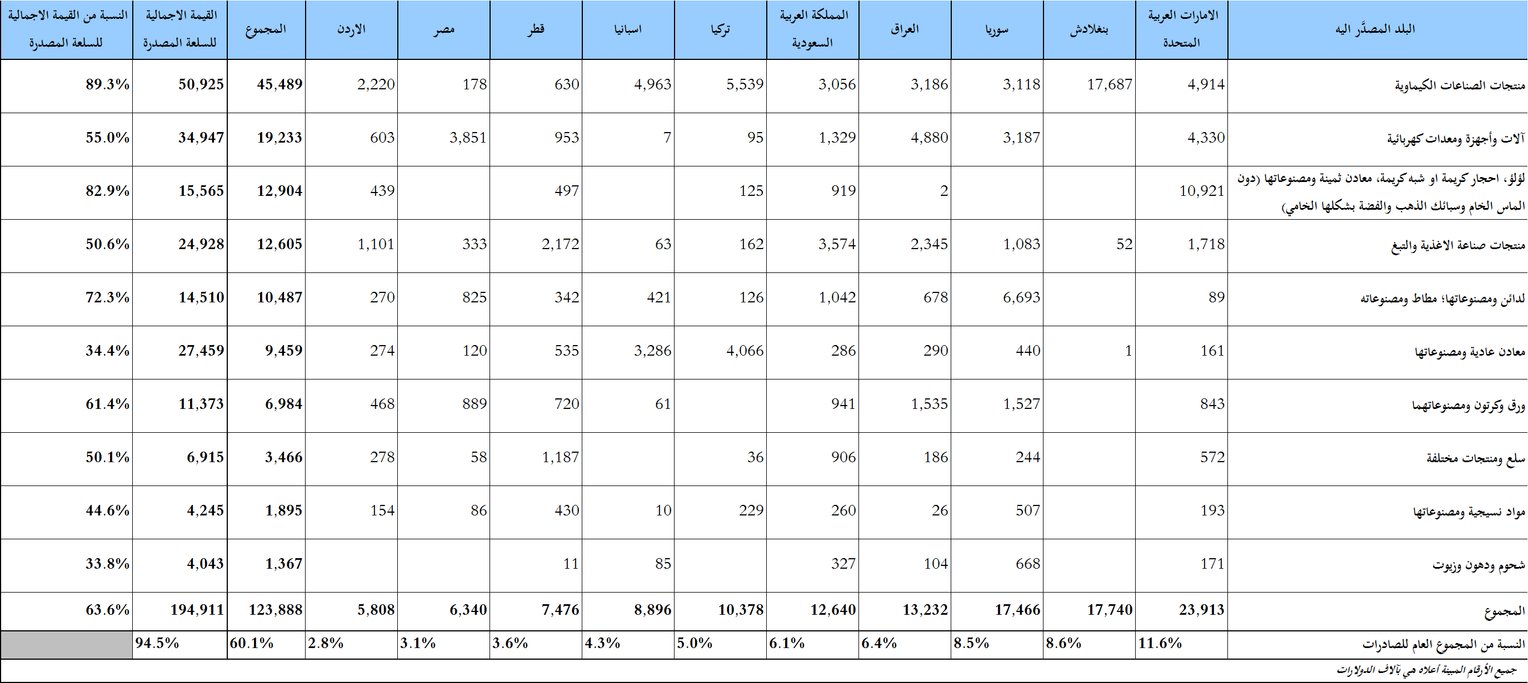

جدول رقم 17: تطور الاستيرادات من الآلات والمعدات الصناعية خلال الأعوام 2016 – 2017 – 2018
الشهر | العام  2016 | العام  2017 | العام  2018 | نسبة التغيير  2016/2018 | نسبة التغيير  2017/2018
كانون الثاني | 25.3 | 21.0 | 24.0 | -4.9% | 14.7%
شباط | 17.3 | 10.7 | 18.8 | 8.3% | 75.6%
آذار | 25.1 | 20.2 | 28.2 | 12.4% | 39.5%
نيسان | 22.8 | 18.0 | 31.1 | 36.4% | 72.5%
ايار | 20.5 | 23.1 | 25.2 | 22.6% | 9.1%
حزيران | 20.0 | 22.2 | 23.7 | 18.3% | 6.7%
تموز | 16.8 | 21.8 | 18.3 | 8.9% | -16.2%
آب | 19.0 | 27.0 | 27.6 | 44.9% | 2.0%
ايلول | 16.2 | 30.1 | 13.5 | -16.9% | -55.2%
تشرين الاول | 14.5 | 22.4
تشرين الثاني | 20.0 | 17.6
كانون الاول | 17.9 | 23.2
المجموع | 235.5 | 257.4 | 210.3
الأرقام المبينة أعلاه هي بملايين الدولارات

جدول رقم 18: الاستيرادات من الآلات والمعدات الصناعية بحسب البلد المصَدِّر خلال العام 2018
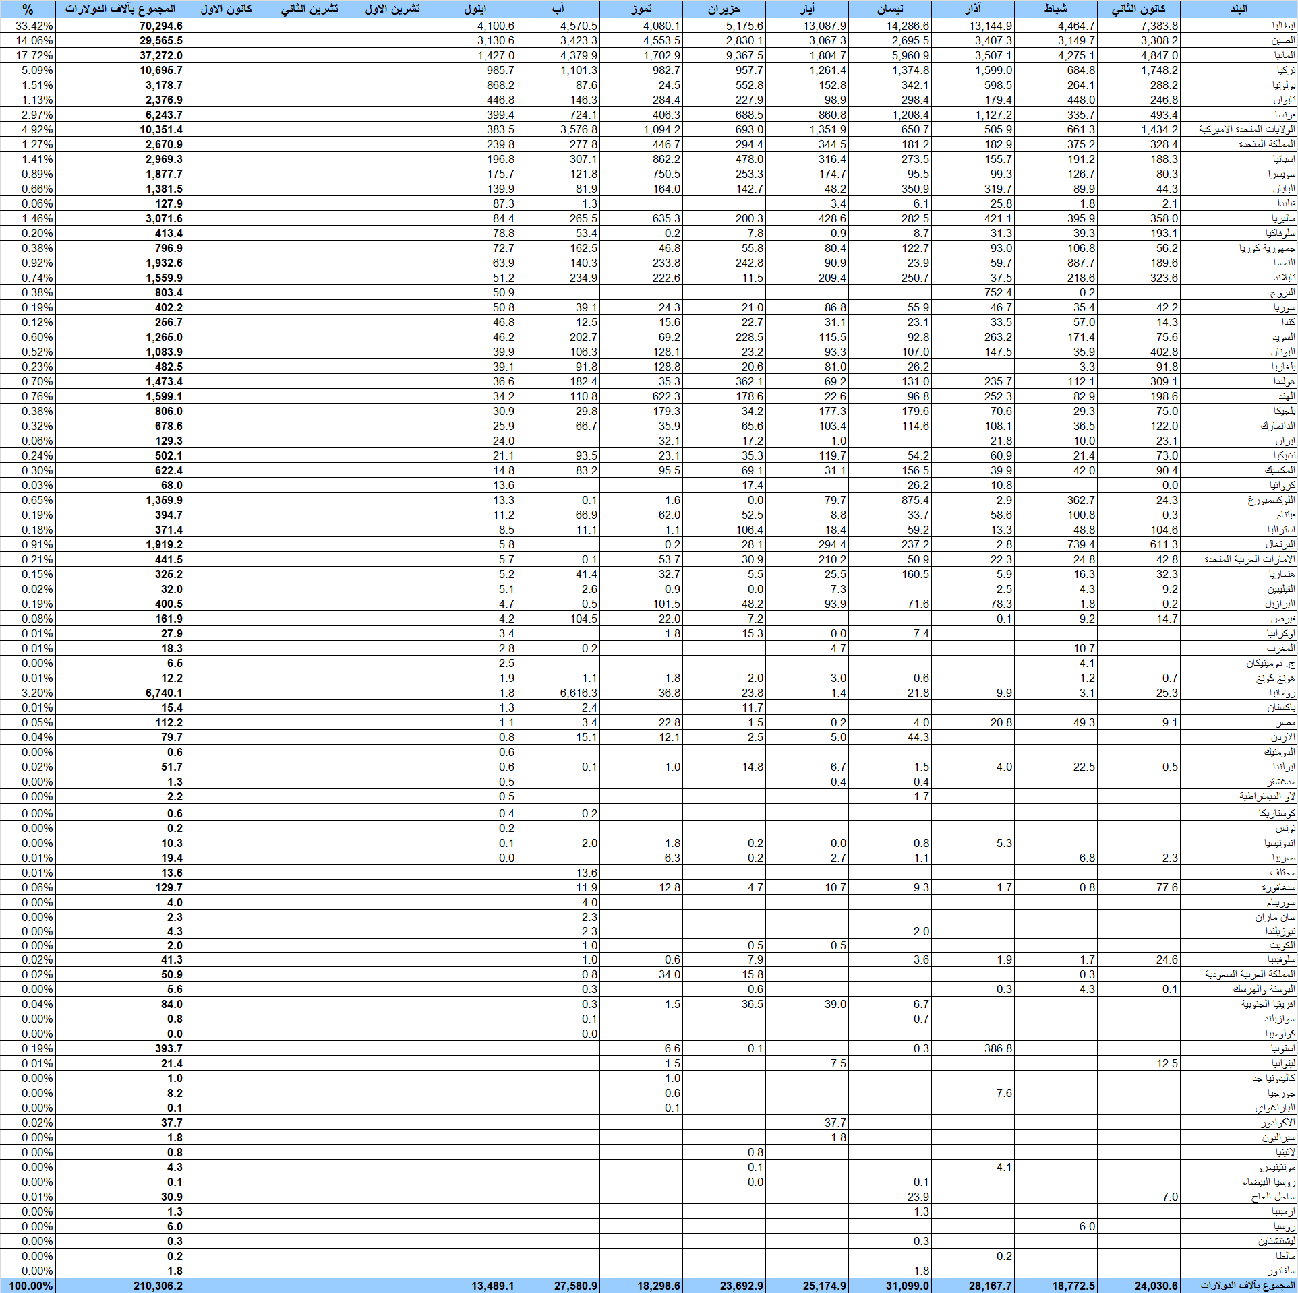
جدول رقم 19: الاستيرادات من الآلات والمعدات الصناعية بحسب نوع النشاط الصناعي والبلد المصَدِّر خلال شهر أيلول من العام 2018

ملحق الخرائط
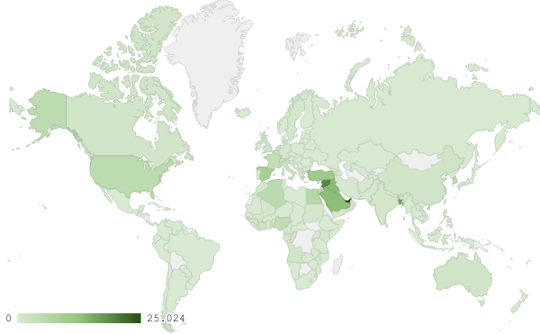
خريطة رقم 1: توزيع الصادرات الصناعية اللبنانية خلال شهر أيلول من العام 2018
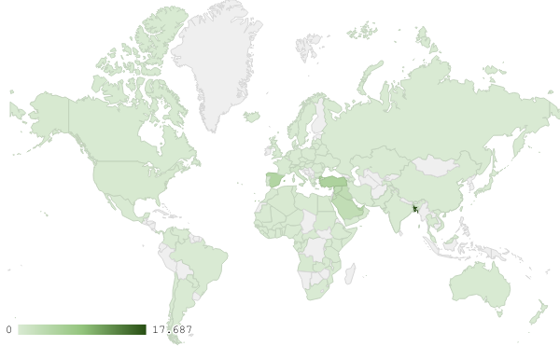
خريطة رقم 2: توزيع صادرات منتجات الصناعات الكيماوية خلال شهر أيلول من العام 2018

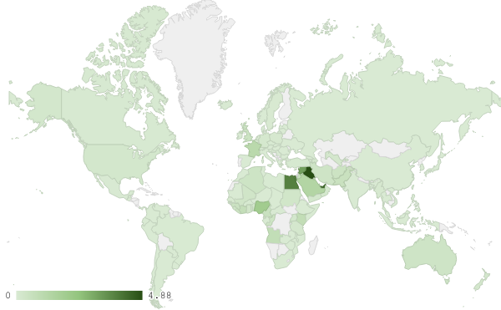
خريطة رقم 3: توزيع صادرات الآلات والأجهزة والمعدات الكهربائية خلال شهر أيلول من العام 2018

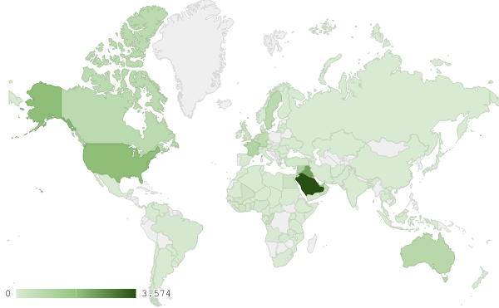
خريطة رقم 4: توزيع صادرات منتجات صناعة الاغذية والتبغ خلال شهر أيلول من العام 2018

ملحق الرسوم البيانية
رسم بياني رقم 1: مقارنة قيمة الصادرات الصناعية خلال الاعوام 2016-2017-2018
رسم بياني رقم 2: مقارنة قيمة الصادرات الصناعية بين أيلول من العام 2018 وأيلول من العام 2017
رسم بياني رقم 3: توزيع الصادرات الصناعية الى الدول العربية خلال شهر أيلول من العام 2018

رسم بياني رقم 4: توزيع الصادرات الصناعية الى الدول الاوروبية خلال شهر أيلول من العام 2018

رسم بياني رقم 5: مقارنة قيمة الاستيرادات من الآلات والمعدات الصناعية خلال الاعوام 2016-2017-2018
رسم بياني رقم 6: توزيع الآلات والمعدات الصناعية المستورَدة بحسب النشاط الصناعي خلال شهر أيلول من العام 2018

بلغت هذا الشهر قيمة الصادرات من الماس الخام وسبائك الذهب والفضة بشكلها الخامي حوالي 21.3 مليون د.أ
صنفت الآلات والمعدات في هذا الجدول بحسب القطاعات الصناعية العائدة لها في حين تضمن البند "مختلف" الآلات والمعدات التي من الممكن استعمالها في عدة قطاعات.

